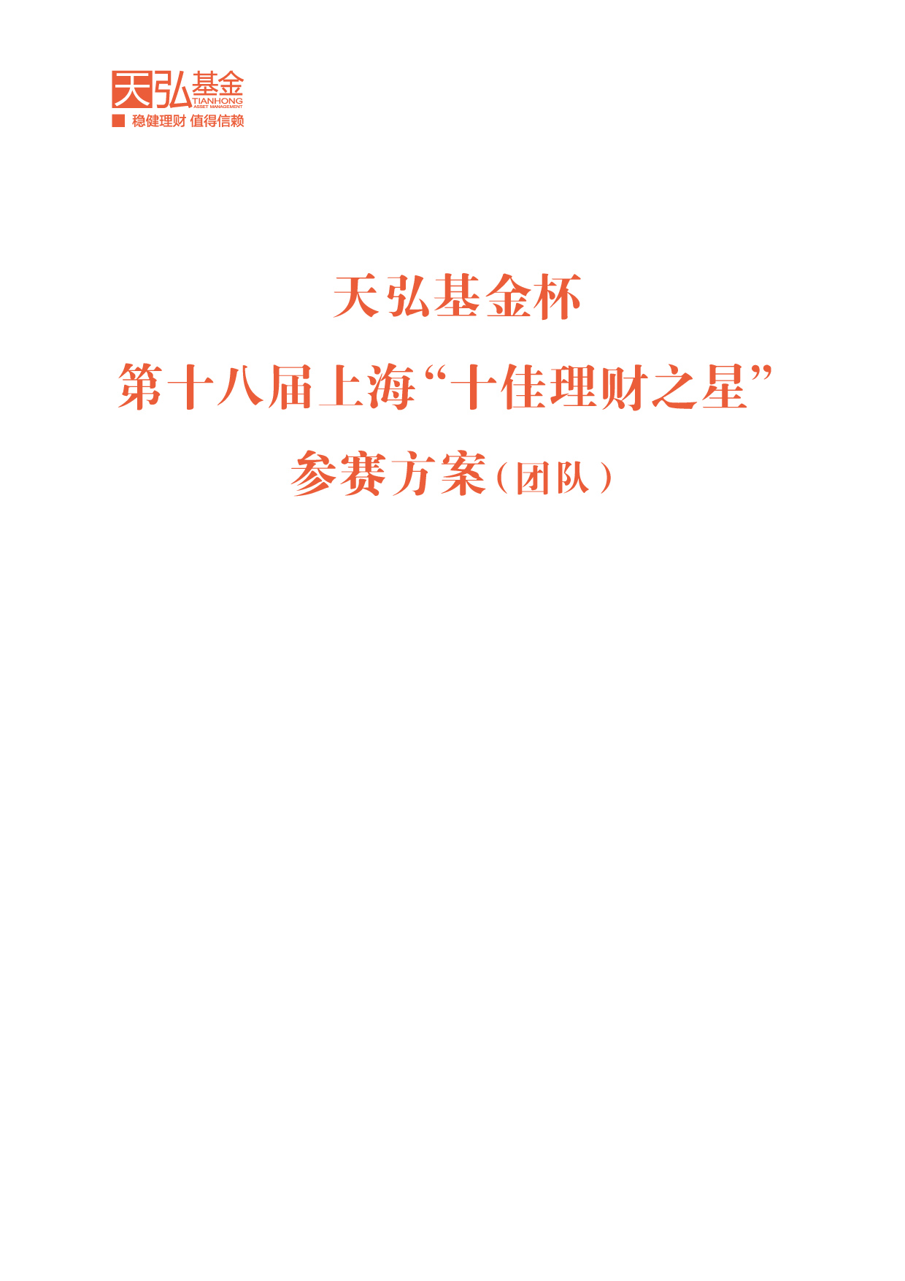
团队名称
成员姓名⑴
成员姓名⑵
成员姓名⑶
参赛单位
天弘基金杯·第十八届上海“十佳理财之星”评选
参 评 报 名 表 （团 队）
团队名称 |  |  |  |  | 团队负责人
队员姓名 |  | 性别 |  |  | 年龄 |  |  | 职务
队员姓名 |  | 性别 |  |  | 年龄 |  |  | 职务
队员姓名 |  | 性别 |  |  | 年龄 |  |  | 职务
工作单位
部门 |  |  | 负责人手机
单位地址
固定电话 |  |  | 传真
E－mail
团队简要介绍（团队成员学历、学位、毕业学校、从业年限等）
工作业绩
（团队成员服务客户数、管理资产金额等）
证书及奖项
（团队成员获得的与理财相关的各种证书及奖项）

注：1、参评团队中的3个参评个人取得报名编号后需分别在线填写参评报名表（个人）；
2、参评团队在每个参评个人都通过网上答题、在线填写个人参评报名表后，在线填写本团队报名表、上传团队照片1张；
3、参评团队根据组委会提供的理财案例撰写完成好理财规划方案后，需凭团队报名编号登录理财周刊官网（www.moneyweekly.com.cn）上传理财规划方案电子文档；
4、参评团队需在2022年9月16日前，将3个参评个人报名表（纸质文档各1份）、团队参评报名表（纸质文档1份）需加盖公章、参评理财规划方案（纸质文档1份）提交给“上海十佳理财之星评选活动组委会”。
地址：上海市徐汇区钦州南路81号14楼 上海十佳理财之星评选活动组委会（邮编200235），并请在信封左上角注明“理财之星参评”字样。
咨询电话：18116083769 武老师
专用邮箱： lcstar2013@126.com

